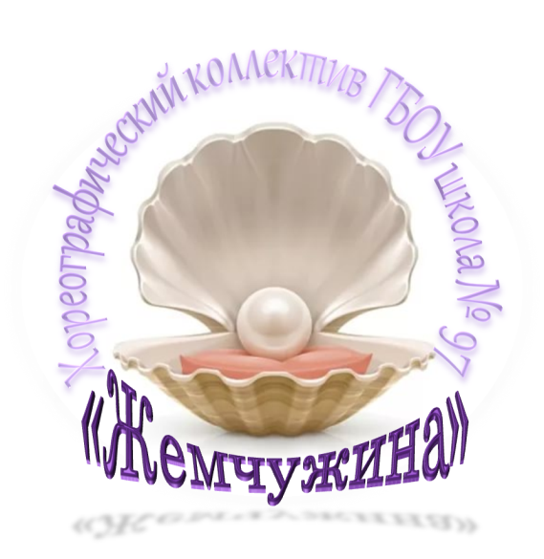
ДЕПАРТАМЕНТ ОБРАЗОВАНИЯ ГОРОДА МОСКВЫ

Государственное бюджетное общеобразовательное учреждение города Москвы
«Школа № 97»

ПЛАН – КОНСПЕКТ
ОТКРЫТОГО ЗАНЯТИЯ

Тема: Введение в общеобразовательную общеразвивающую программу «Мир танца».
Педагог дополнительного образования, руководитель хореографического коллектива «Жемчужина» Месропова Татьяна
Аркадьевна
Занятие проводится в рамках внутреннего конкурса профессионального мастерства педагогов дополнительного образования

Дата проведения: 07 ноября 2017 года
Время проведения: 14:00 - 14.30
Возраст участников: 8 – 10 лет
МИР Количество обучающихся: 15 чел.
ТАНЦА Место проведения: Актовый зал ГБОУ «Школа № 97»
Ул. Кременчугская д.46

Москва - 2017
Цель занятия: ознакомление обучающихся с образовательной программой на текущее полугодие и развитие их исполнительских способностей.
Задачи программы:
Обучающие:
- сформировать у обучающихся начальные танцевальные умения и навыки;
- познакомить их со специальной терминологией в области хореографии;
- расширить общий кругозор обучающихся в сфере хореографии и искусства в целом.
Воспитательные:
- воспитать ребёнка как личность (волевые качества, целеустремлённость, работоспособность, уверенность в своих силах и др.);
- воспитать у обучающихся чувство коллективизма и гуманного отношения к людям;
- воспитать у современных детей понимание красоты музыки и танца, глубокое эстетическое чувство и эстетические потребности, умение видеть красоту и образность окружающего мира;
- приобщить обучающихся к здоровому образу жизни.
Развивающие:
- развить начальные творческие и музыкально-ритмические способности обучающихся;
- сформировать у них правильную осанку;
- развить у детей двигательную координацию, способность отражать в движениях стиль и характер музыки.
Ожидаемые результаты:
На занятии обучающиеся расширят знания основных сведений об искусстве хореографии; научатся исполнять основные движения некоторых народных танцев (русского, цыганского, татарского, чешского), освоят основные упражнения партерной гимнастики, некоторые элементы классического экзерсиса, основные движения историко-бытового танца; освоят этюд актерского мастерства для раскрытия индивидуальных особенностей обучающихся, воспитают – волевые качества, уверенность в себе, ответственность по отношению к своему и чужому труду, чувство коллективизма и гуманного отношения к людям, умение видеть красоту и образность окружающего мира. Приобщатся к здоровому образу жизни.
Формы работы на занятии: рассказ педагога, беседа, практическая деятельность (показ основных элементов изучаемых танцев на занятии). Методы обучения: объяснительный (рассказ, беседа, обсуждение); наглядно-демонстрационный (показ движений); практико-деятельностный (исполнение обучающимися упражнений по элементам, по частям, в целом виде).
Обеспечение занятия: Магнитофон
Способы проверки результатов: текущее наблюдение за ходом занятия; устный опрос, выявляющий степень овладения обучающимися теоретическими знаниями по темам занятия; анализ практической деятельности обучающихся (танец).
СОДЕРЖАНИЕ ЗАНЯТИЯ
№  п/п | Этапы | Содержание | Обеспечение | Время | Примечания, методические пояснения
1 | Вводная часть | Организационный момент:  -Приветствие гостей и учащихся  -Поклон  -Цель занятия | Педагог помогает детям, настроиться на проведение продуктивного открытого занятия | 3 мин | Приветствие. Краткий обзор темы занятия.  Целевые остановки.
2 | Основная часть |  |  | 23 мин
2.1 |  | Основные элементы Классического экзерсиса – Port de bras 1,2,3.  -Demi-plié по 1 и 2 поз. | Исполнение элементов классического экзерсиса | 3 мин | Дети разминаются, исполняют упражнения для рук на середине зала и основное движение классического танца
2.2 |  | Основные упражнения партерной гимнастики.  Работа стопы. «Складочка», «Бабочка», «Растяжка», «Adajio», «Березка», «Мостик», «Колобок», «Циркуль», «Лодочка», «Колечко», «Корзиночка», Grand battement jete, «Ласточка», «Кошечка», «Верблюдик». | Отработка элемен - тов партерной гимнастики | 6 мин | Дети исполняют упражнения на полу
2.3 |  | Основные элементы в русском, цыганском, татарском характере. | Исполнение комбинаций народных танцев | 3 мин | Дети выполняют элементы. Педагог показывает движения.
2.4 |  | Актерский этюд – «Любопытные коротышки» | Исполнение этюда на актерское мастерство | 2 мин | Дети подготовлены к исполнению актёрского этюда
2.5 |  | Прыжки на середине зала в современном стиле: «Разножка», «Стульчик», «Лягушка». | Исполнение прыжков на середине зала | 2 мин | Дети будут под- готовлены к основным элементам современного танца
2.6 |  | Историко - бытовой марш по залу в диагональ | Марш по залу | 2 мин | Дети выполняют марш по залу.
2.7 |  | Движения по диагонали:  -Подскоки в народном характере. Галоп «Лодочка». (Историко-бытовой). Полька в народном характере. Кроссовое упражнение в современном характере. | Исполнение различных упражнений по диагонали. | 5 мин | Дети умело исполняют движения по диагонали
3 | Заключи- тельная часть | Хореографическая композиция в чешском характере «Бусинки».  Подведение итогов занятия. Оценка педагогом занятия.  Поклон | Рассказ педагога. Исполнение танца. | 4 мин | Дети исполняют выученную композицию
 | Итого: |  |  | 30 мин

СПИСОК ЛИТЕРАТУРЫ
Список рекомендуемой литературы для педагогов:
1.​ Бахрушин Ю. История русского балета. – М., 1977.
2.​ Васильева-Рождественская М. Историко-бытовой танец. – М., 1987.
3.​ Воронина И. Историко-бытовой танец. – М., 1980.
4.​ Ваганова А.Я. Основы классического танца. – Л.,1934.
5.​ Василенко К. Украинский народный танец. – М., 1981.
6.​ Голейзовский К. Образы русской хореографии. – М., 1964.
7.​ Гребенщиков С. Сценические белорусские танцы. – Минск., 1974.
8.​ Гребенщиков С. Белорусская народно-сценическая хореография. – Минск., 1976.
9.​ Дассвиль Л. Все танцы. – Киев., 1983.
10.​ Зацепина К., Климов А., Рихтер К., Толстая Н., Фарманянц Е. Народно-сценический танец. – М., 1976.
11.​ Климов А. Основы русского народного танца. – М., 1981.
12.​ Костровицкая В.С .100 уроков классического танца. – Л.,1981.
13.​ Костровицкая В. Классический танец. Слитные движения. Под ред. Вагановой А. – М., 1961.
14.​ Костровицкая В., Писарев А. Школа классического танца. – М., 1976.
15.​ Матвеев В.Ф. Хореографическая педагогика. Теория и методика преподавания народного танца. – СПб., 2000.
16.​ Мардарь М. Элементы движений молдавского танца. – Кишинев., 1975.
17.​ Стуколкина Н. Четыре экзерсиса. Уроки характерного танца. – М., 1972.
18.​ Тарасов Н.И. Классический танец. – М.,1971.
19.​ Ткаченко Т. Народные танцы. – М., 1975.
20.​ Устинова Т. Русский народный танец. – М., 1976.
21.​ Устинова Т.А. Лексика Русского танца. – М .,2006.
22.​ Чурко Ю. Белорусский хореографический фольклор. – Минск., 1990.
Список рекомендуемой литературы для обучающихся:
1.​ Базарова Н.П, Мей В.П. Азбука классического танца. – М., 2006.
2.​ Баланчин Д. Сто один рассказ о большом балете. – М., 2004.
3.​ Буренина А. И. Ритмическая мозаика. – СПб., 2000.
4.​ Вальберх И.И. Из архива балетмейстера. Дневники. Переписка. Сценарии. – СПб., 2010.
5.​ Васильева Т.К. Секрет танца. – СПб., 1997.
6.​ Дешкова И.П. Загадки Терпсихоры. – М., 1989.
7.​ Дешкова И.П. Иллюстрированная энциклопедия балета в рассказах и исторических анекдотах для детей и родителей. – М., 1995.
8.​ Дункан. А. Моя жизнь. – М.:АСТ,2006.
9.​ Лопухов Ф.В. Вглубь хореографии. – М., 2003.
10.​ Нанн Д. История костюма 1200-2000. – М., 2003.
11.​ Журнал «Балет» («Советский балет») с 1990 г. по 2016гг.
12.​ Плисецкая М.М. Читая жизнь свою. – М.:АСТ, 2010.
Интернет-ресурсы:
1.Сайт - Русского народного ансамбля танца и музыки «Барыня». История русского народного танца. Смирнов М. Режим доступа: www.barynya.com
2.Сайт - Пируэт Инфо - информационный. Русский народный танец. Режим доступа: www.piruet.info
3. Сайт - Перуница. История русского народного танца. Режим доступа: www.perunica.ru
4.Сайт - Школьные страницы. Русский народный костюм.
Режим доступа: www.schools.keldysh.ru
5. Сайт – Академии Натальи Нестеровой. Русский народный танец в системе обучения. Сборник "Русский народный танец. История и современность". Материалы II Всероссийской научно-практической конференции по русскому народному танцу. Издательство Государственного Российского Дома народного творчества. – М., 2003. Борзов. А.А. Режим доступа: www.nesterova.ru

